作者： | 倪长城 |  | 中国上海市静安区汶水路 299 弄 9-10 号  市北智汇园4号楼（200072）  TEL: 021-66312666  FAX: 021-66315696
职务： | 西南区 | 技术工程师
日期： | 2019-12-2
邮箱： | cc.n@beckhoff.com.cn
电话：
昆仑通态触摸屏与倍福Modbus TCP通讯配置V2.0
摘 要：本该文档将用范例说明：倍福控制器如何通过Modbus TCP和Modscan以及昆仑通态触摸屏通信的方法，MCGS配置方法参考昆仑通态培训手册。
关键字：modbusTcp通讯，昆仑通态，TwinCAT2
附 件：
序 号 | 文件名 | 备注
 | BC9191与昆仑通泰通信配置.exe
 | Modbus TCP 通讯区-倪长城补充

历史版本：
昆仑通态触摸屏和倍福控制器Modbus TCP通讯配置步骤_崔玉乾

免责声明：
我们已对本文档描述的内容做测试。但是差错在所难免，无法保证绝对正确并完全满足您的使用需求。本文档的内容可能随时更新，也欢迎您提出改进建议。

参考信息：

目 录

一、控制器和Modscan 通讯 3
二、MCGS配置 7
三、控制器和MCGS通讯 9
四、常见问题 11

注：视频可见“BC9191与昆仑通泰通信配置.exe”录像。着重提醒，MCGS画面添加“通讯状态”变量来辅助调通通讯，且MCGS地址必须从每个区的1开始（如4区，40001），即地址与modscan测试地址一致，否则通不了，此处有的百度文档说从0开始有误导，请注意。

一、控制器和Modscan 通讯
- 首先需要在控制器中装suplement，由于CX9020是CE系统，所以安装TwinCAT_Modbus_Sever_CE，如果是WES7系统就安装TwinCAT_Modbus_Sever，安装完成后，在路径C:\TwinCAT\CE\TCModbusTCP\Install下有如下两个Cab文件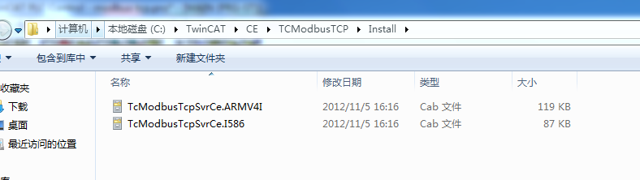
- 由于CX9020是ARM处理器，所以将第一个Cab文件拷贝到CX9020的CF卡中，安装完成后重启控制器
- 打开Modscan32软件，Connection_Connect看到如下配置界面
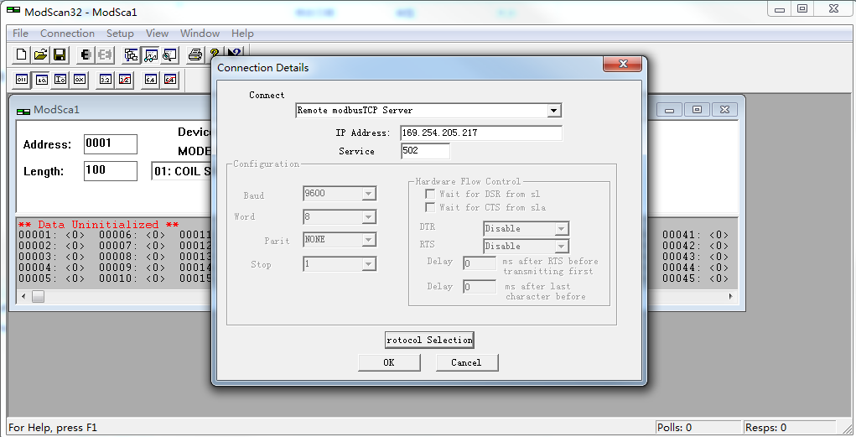
Connect：Remote modbusTCP Server
IP Address：169.254.205.217(控制器ip地址)
Service：502（固定的）
- 点击OK，跳出如下界面，Number of Polls在不断增加，说明通讯成功 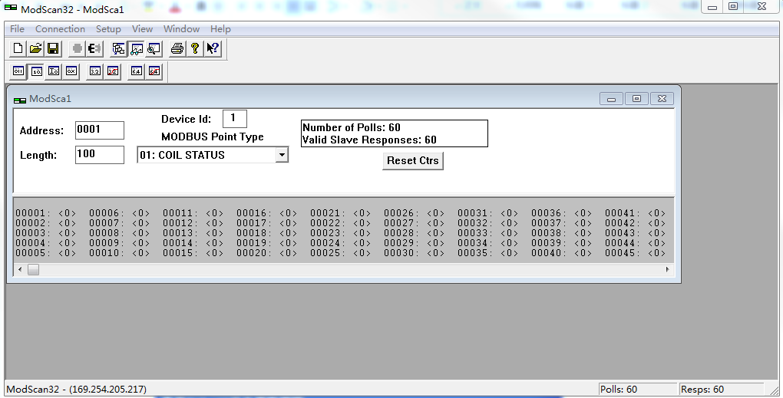
- 其中Modbus Point Type有四种类型
01:COIL STATUS（BOOL型输入%MX %QX）
02:INPUT STATUS（BOOL型输出%IX）
03:HOLDING REGISTER（输出寄存器%MB %QB）
04:INPUT REGISTER（输入寄存器%IB）
地址详解
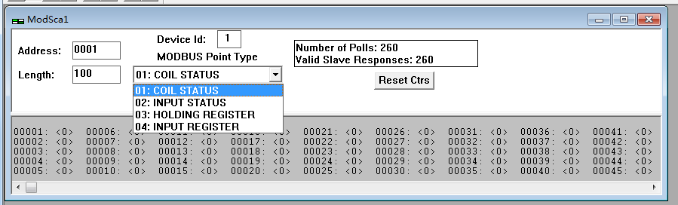
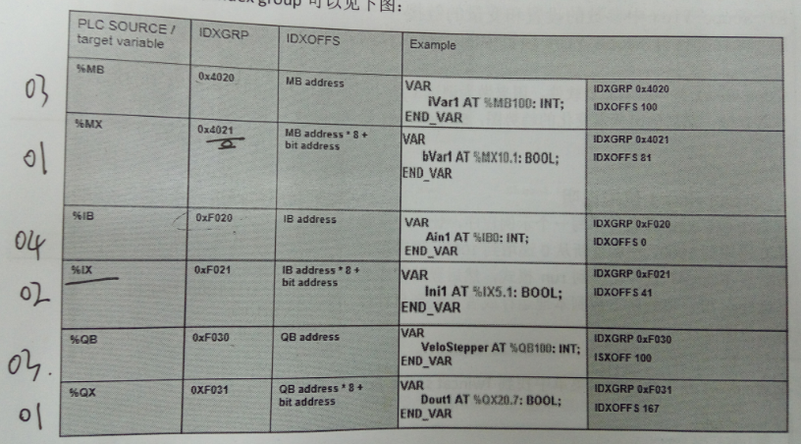
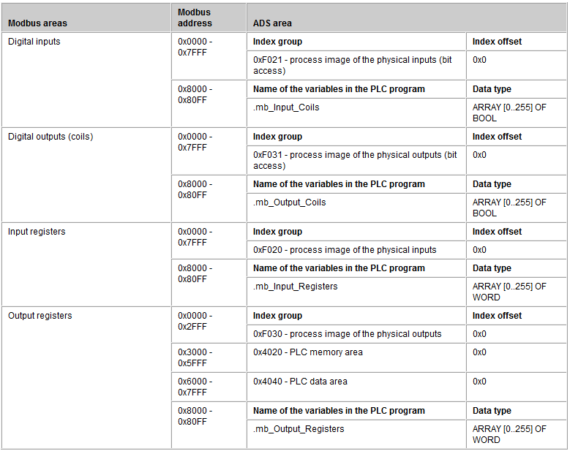
Modbus地址说明：比如一个%MB的输出型变量，它的IDXGRP为0x4020，Modbus Address为0x3000（12288）-0x5FFF，所以%MB0的 Modbus地址为12288+1=12289
6、在程序中定义5种类型变量如下
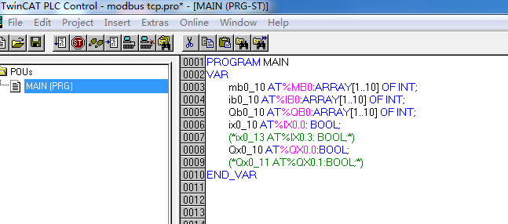
7、激活运行，对%MB0写入100，Address改为12289，类型选择03，可以看到地址412289中的变量值为100
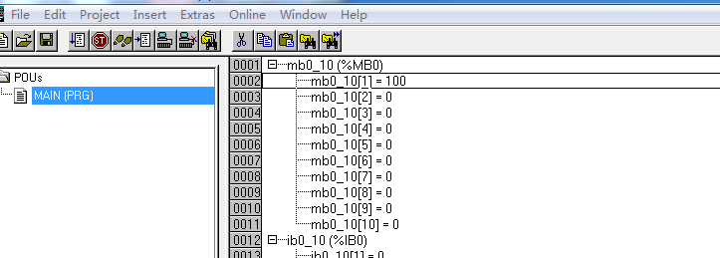
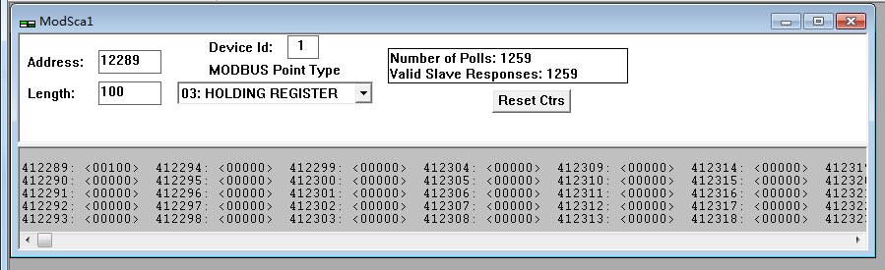
8、对%QB0写入值9，这时在程序中可以看到%QX0.0也变为了1，在Modscan下监测03区的40001地址变量为9,01区的00001地址变量为1，这是因为%QB和%QX的Modbus Address起始地址一样，所以会冲突
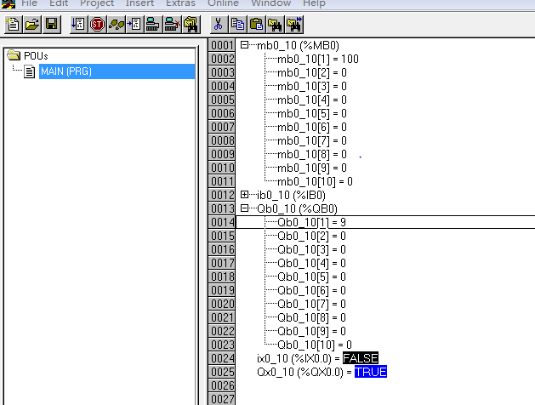
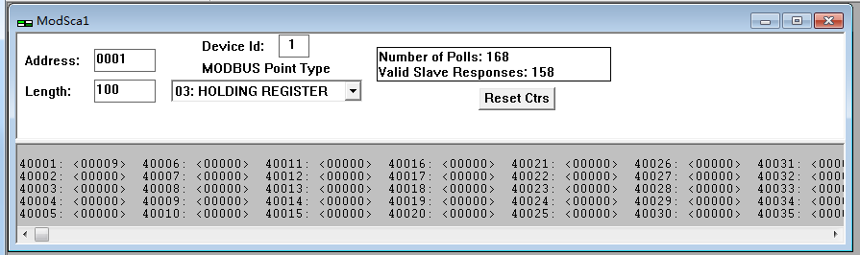
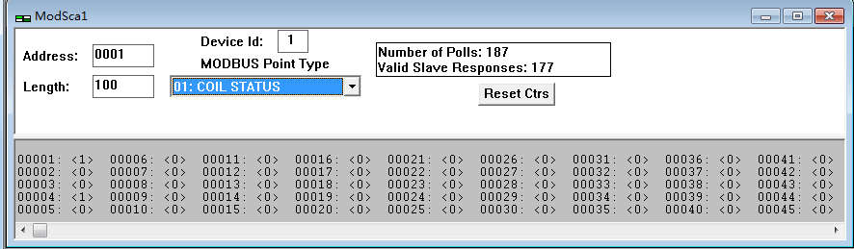

二、MCGS配置
- 给触摸屏上电，屏幕启动时双击界面得到触摸屏的IP地址为169.254.71.40，将网线从控制器上拔下插到触摸屏的网口，打开MCGS软件，新建工程，选择屏的型号
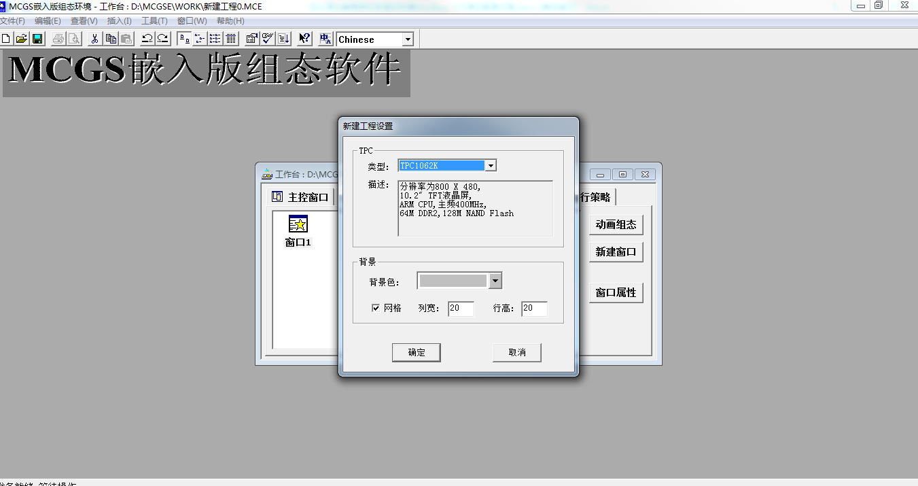
2、点击设备窗口，选择设备组态
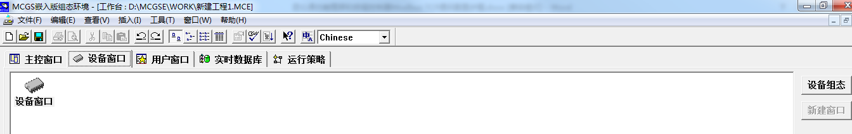
3、选择设备工具箱，设备窗口添加Modbus TCP 设备
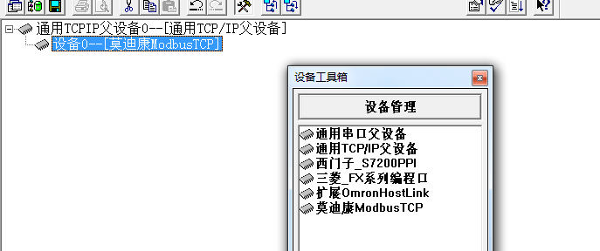
4、双击已添加的Modbus TCP 设备，设置设备参数
网络类型：1-TCP
服务器/客户设置：0-客户
本地IP地址：与触摸屏设置一致
本地端口号：3000
远程IP地址：与PLC端网口IP地址一致
远程端口号：502
注意：设置完成后，可以采用“设备测试”来简单看父设备是否设置完成。不过，即使前面PLC地址不对，设备测试，收发依然成功，所以尽做参考。但必须是收发成功。
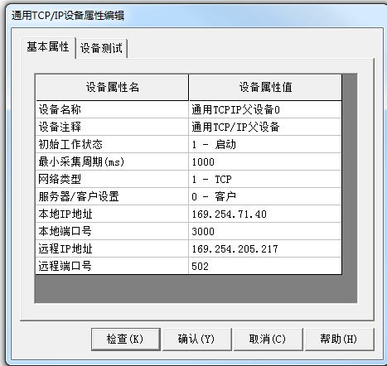
5、添加设备通道，配置与PLC变量类型一致的5种类型变量，其中i对应%IX0.0，q对应%QX0.0，ib对应%IB0，qb对应%QB0，mb对应%MB0。
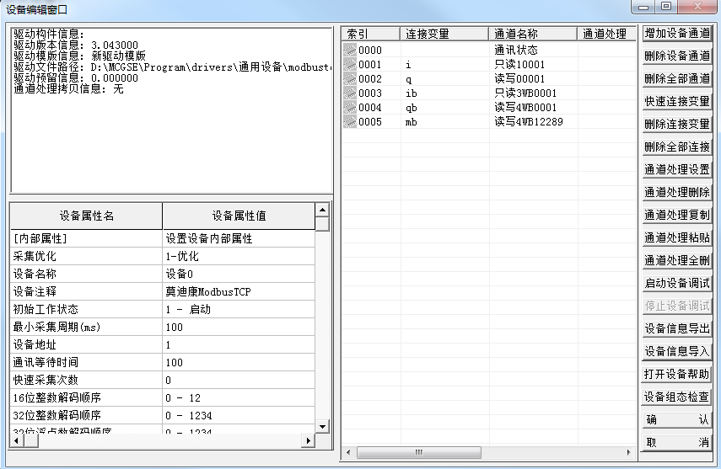
6、然后在用户窗口中组态，本文以变量q为例
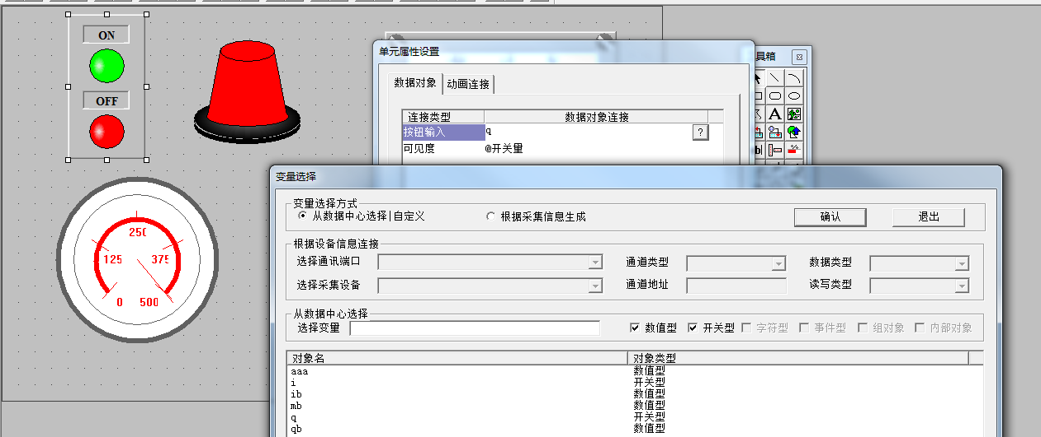
7、然后点击工具-下载配置，连接方式：TCP/IP网络 目标机名：触摸屏的IP地址，点击连机运行，工程下载，启动运行，这样组态画面就下载到触摸屏上
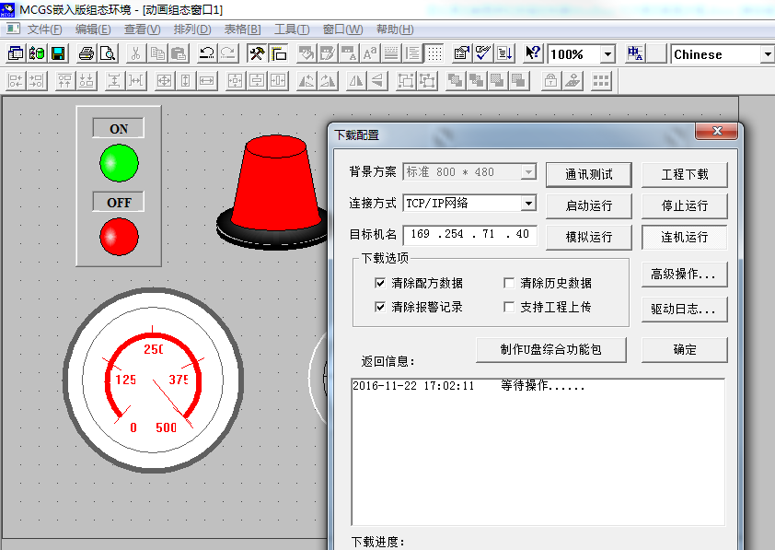

三、控制器和MCGS通讯
- 将网络线按下图连接好，PLC程序下载到控制器，切换到运行模式
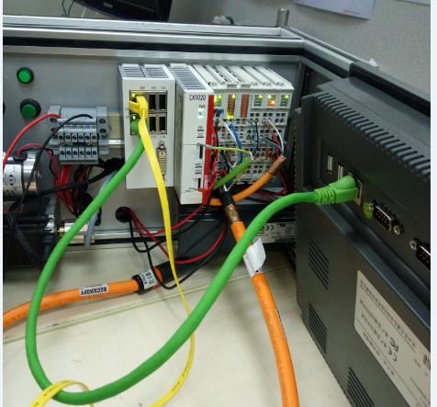
- 点击界面上的按钮，可以看到程序中%QX0.0变为了TRUE，同理在程序中将%MB0写入100，在界面上看到表盘指针指向100，验证了控制器和触摸屏之间的通讯正常
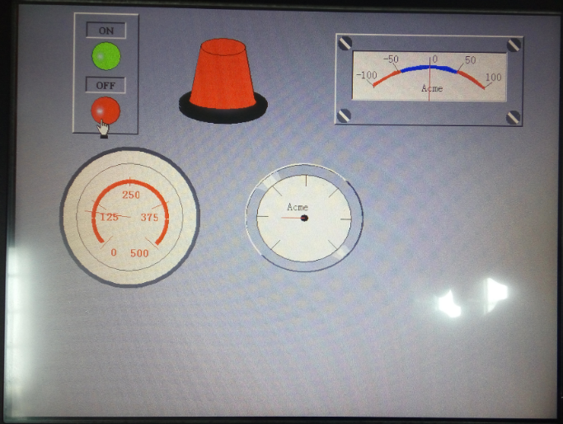
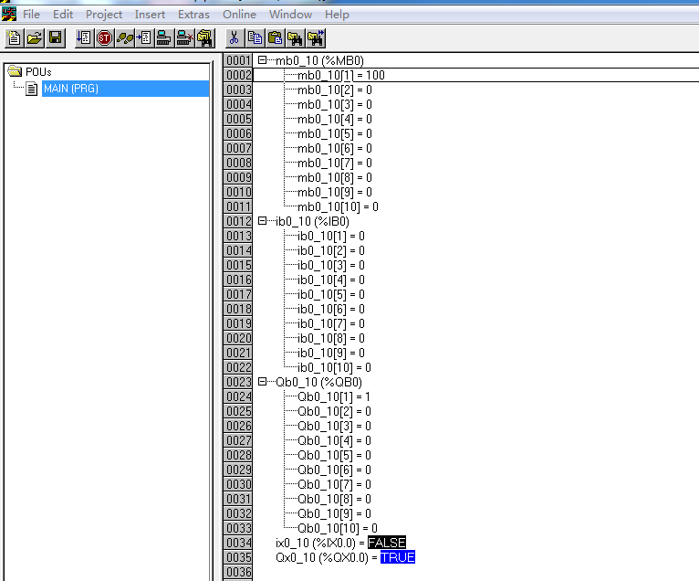

四、常见问题
- 如果modscan通不了，检查变量地址、IP地址、PLC防火墙、本地电脑防火墙、或者PLC内是否安装了modbusTcp server
- 关于倍福modbusTcp地址，可查看文档“Modbus TCP 通讯区-倪长城补充V1.0”

上海（ 中国区总部）
中国上海市静安区汶水路 299 弄 9号（市北智汇园）
电话: 021-66312666 传真: 021-66315696 邮编：200072

北京分公司
北京市西城区新街口北大街 3 号新街高和大厦 407 室
电话: 010-82200036 传真: 010-82200039 邮编：100035

广州分公司
广州市天河区珠江新城珠江东路16号高德置地G2603室
电话: 020-38010300/1/2 传真: 020-38010303 邮编：510623

成都分公司
成都市锦江区东御街18号 百扬大厦2305 房
电话: 028-86202581 传真: 028-86202582 邮编：610016

请用微信扫描二维码
通过公众号与技术支持交流

倍福中文官网：
http://www.beckhoff.com.cn/
倍福虚拟学院：
http://tr.beckhoff.com.cn/

招贤纳士：job@beckhoff.com.cn
技术支持：support@beckhoff.com.cn
产品维修：service@beckhoff.com.cn
方案咨询：sales@beckhoff.com.cn

